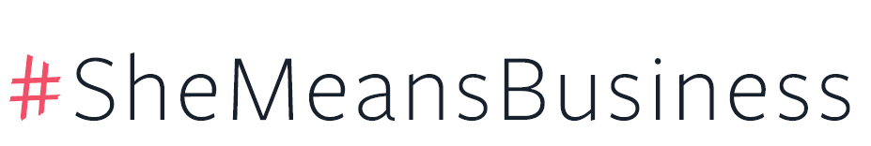
21 novembre 2019, ORE 15-18

VIBO VALENTIA
Camera di Commercio Vibo Valentia

#SHEMEANSBUSINESS, IL PROGRAMMA GLOBALE DI FACEBOOK REALIZZATO IN ITALIA CON LA COLLABORAZIONE DELLA FONDAZIONE MONDO DIGITALE, ARRIVA PER LA PRIMA VOLTA A VIBO VALENTIA PER UNA SPECIALE GIORNATA DI FORMAZIONE DEDICATA ALLE DONNE IMPRENDITRICI. L’INIZIATIVA È REALIZZATA CON LA COLLABORAZIONE DELLA CAMERA DI COMMERCIO DI VIBO VALENTIA, CONFINDUSTRIA VIBO VALENTIA E CIA – DONNE IN CAMPO.

14.45 |  | REGISTRAZIONE E ACCOGLIENZA
15.00 |  | SALUTI DI BENVENUTO  Sebastiano Caffo, presidente della Camera di Commercio di Vibo Valentia  Francesco Biacca, presidente territoriale Sezione Terziario innovativo, Vibo Valentia
15.10 |  | PRESENTAZIONE DI #SHEMEANSBUSINESS E FONDAZIONE MONDO DIGITALE
15.15 |  | CASI DI SUCCESSO |TESTIMONIANZE DAL TERRITORIO  - Domenica Mamone - Tropis Hotel  - Miriam Pugliese - Nido di Seta  - Tania Ruffa - Tania Ruffa - Villa Adua Restaurant  - Rosaria Talarico – Fattoria Brigantesca
15.35 |  | TRAINING #SHEMEANSBUSINESS  A cura di Ortensia Imbrogno, coach #SheMeansBusiness  [Facebook]  - PRIMI PASSI CON FACEBOOK | FACEBOOK 101  - ALLA CONQUISTA DI NUOVI CLIENTI CON FACEBOOK | FACEBOOK 201  - COME CONNETTERSI CON GLI ACQUIRENTI LOCALI  - SVILUPPO DELLA COMMUNITY CON I GRUPPI
16.45 | COFFEE BREAK E NETWORKING
17.00 | [Instagram]  - INSTAGRAM 101 | GUIDA DI LIVELLO BASE PER LE AZIENDE  - INSTAGRAM 201 | FAI CRESCERE IL TUO BUSINESS CON INSTAGRAM  - DARE LIBERO SFOGO ALLA CREATIVITÀ GRAZIE AL CELLULARE
18.15 | CHIUSURA LAVORI

